

**Laborprotokoll**

**Industrielle Informatik**

**Systemtechnik Labor**

**4BHITY 2015/16, Gruppe X**

**Hauer Miriam**

|  |  |
| --- | --- |
|  | **Version 0.1** |
| **Note:** | **Begonnen am 15. Jänner 2016** |

Inhalt

Roboterbewegung 3

Übung 1 3

Koordinatensysteme 5

Übung 2.1 5

Übung 2.2 10

# Roboterbewegung

### Übung 1

1. Zuerst musste ich den Roboter mit dem Spitzenwerkzeug ausstatten.
2. Im Achskoordinatensystem habe ich mich mit den Achsen A1-A6 vertraut gemacht indem ich alle einzeln und kombiniert, in verschiedenen Geschwindigkeiten, angesteuert habe.
3. Ich habe den Ösenständer im Arbeitsraum positioniert und erfolgreich versucht die Lego Stange an die vertikale Öse einzuführen ohne, dass sich der Ständer verbiegt oder verschiebt.

* Welche Voraussetzungen müssen erfüllt sein, damit eine Achse per Handsteuerung bewegt werden kann?
  + Man muss sich im Modus T1 befinden, alle Not-Halt müssen entsichert sein, falls das Handmodul Meldungen anzeigt müssen diese bestätigt werden und man muss einen der 3 „Sicherungsschalter“ gedrückt halten.
* Welche Schritte müssen unternommen werden, um den Roboter nach Ende der Übung fachgerecht zu versorgen?
  + Wenn ich meine Übung beendet habe und den Roboter dem nächste überlasse muss ich immer den Not-Halt betätigen. Sollte nach mir niemand mehr kommen muss ich ihn herunterfahren sowie das Handmodul abstecken und verstauen.
* Welche Geschwindigkeiten lassen sich für den Handfahrbetrieb einstellen und wie lassen sie sich auswählen?
  + Die Maximale Geschwindigkeit beträgt 250 mm/s, am Handmodul befinden sich am unteren rechten Ende 2 Knöpfe mit Pfeilen durch die ich die Geschwindigkeit, in prozentueller Angabe, steuern kann. Ich kann 1, 5, 10,20,30,40,50,75 und 100 Prozent auswählen.
* Welche Unterschiede gibt es beim Fahren im Achs- und Weltkoordinatensystem, für welche Anwendungszwecke würdest du welches Verfahren verwenden?
  + Im Achssystem steuert man jede Achse einzeln am, im Weltkoordinatensystem hingegen bewege ich den Roboter in x,y und z Richtung. Um große Strecken zu überbrücken würde ich das Weltkoordinatensystem verwenden, ansonsten eher zum Achssystem tendieren.
* Welche Meldungsarten gibt es und wie muss man damit umgehen? Gib Beispiele, welche Meldungen dir bei der Bearbeitung der Übung untergekommen sind und wie darauf zu reagieren war?
  + Die Robotersteuerung zeit drei für uns relevante Meldungsarten an: Informationsmeldungen (blau), Zustandsmeldungen (gelb) und Quittiermeldungen (rot).
* Wie sieht der mögliche Arbeitsraum der Übungs-Roboter aus? Skizze!

# Koordinatensysteme

### Übung 2.1

1. Zuerst haben wir gemeinsam den Roboter mit dem Spitzenwerkzeug ausgerüstet.
2. Ich habe versucht die Schräge Öse mit dem Spitzenwerkzeug zu treffen und bin kläglich gescheitert da der Winkel von einer Komplexität ist, die sich weder mit dem Achs- noch dem Weltkoordinatensystem gut anfahren lässt.
3. Jetzt haben wir das Spitzenwerkzeug an der Werkzeugnummer 10 vermessen, Werkzeuggewicht (0.5 kg) und die restlichen Parameter (alle auf 0) eingestellt. Genauigkeit = 0.5 mm.
4. Mit dem neu vermessenen Werkzeug versuchte ich den 2. Schritt noch einmal und da sich der Roboter nun um die Werkzeugspitze drehen ließ stellte die Aufgaben keine große Herausforderung mehr da.

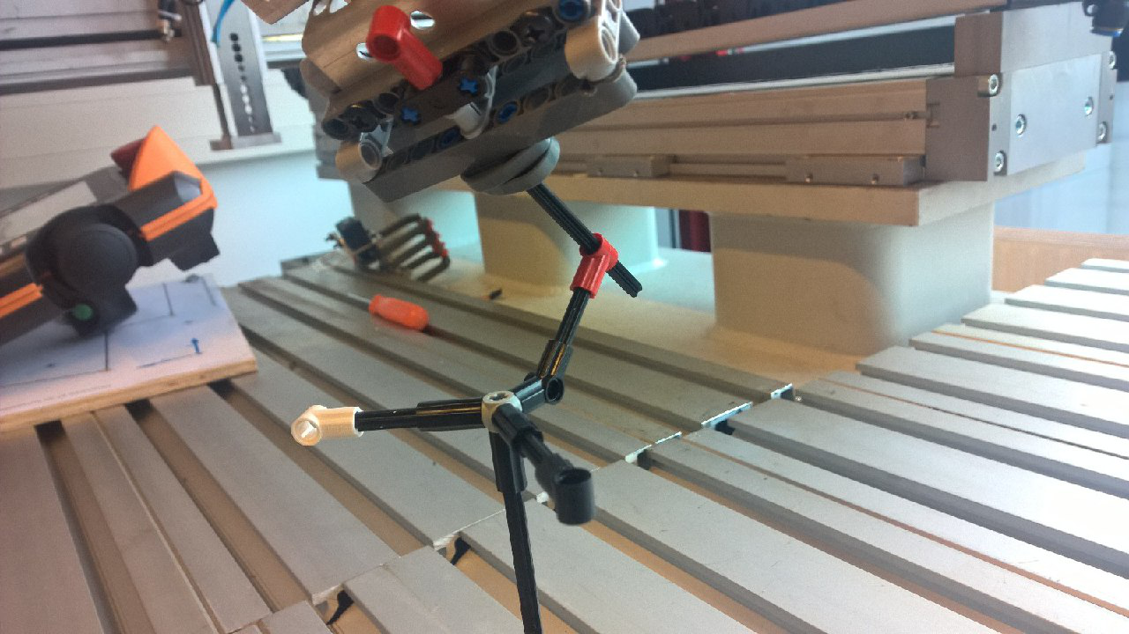

­­­

* Welche Verbesserungen ergeben sich für das Handverfahren durch die Verwendung eines Werkzeugkoordinatensystems?
  + Unter der Verwendung eines Werkzeugkoordinaten Systems kann man den Roboter um das Werkzeug drehen, die Spitze bleibt dadurch an der Stelle aber der Winkel ändert sich. Dadurch ist es einfacher schiefe Bahnen zu fahren.
* Wie verläuft eine Werkzeugvermessung?
  + Man wählt am Hand Modul Vermessung – Werkzeug – XYZ 4Punkt. Hat man noch kein Werkzeug ausgewählt muss man jetzt eines angeben und es benennen. Dann muss man mit der Spitze des Werkzeuges einen Punkt aus 4 möglichst unterschiedlichen Richtungen und Winkeln berühren. Danach gibt man noch das Gewicht und die Maximalgeschwindigkeit des Werkzeuges an um sie abzuschließen. Zuletzt wird noch die Genauigkeit angezeigt. (Es gibt auch andere Möglichkeiten um ein Werkzeug zu vermessen, diese dient als Exempel)

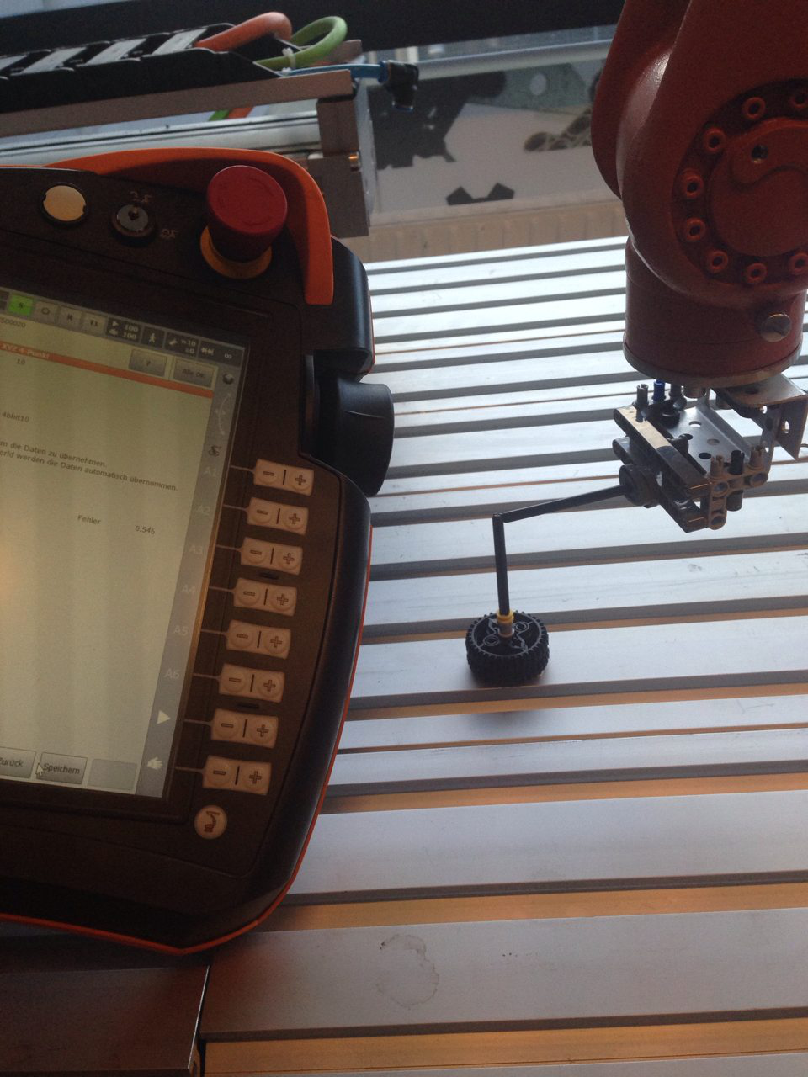

Figure 1 Ergebnis der Vermessung

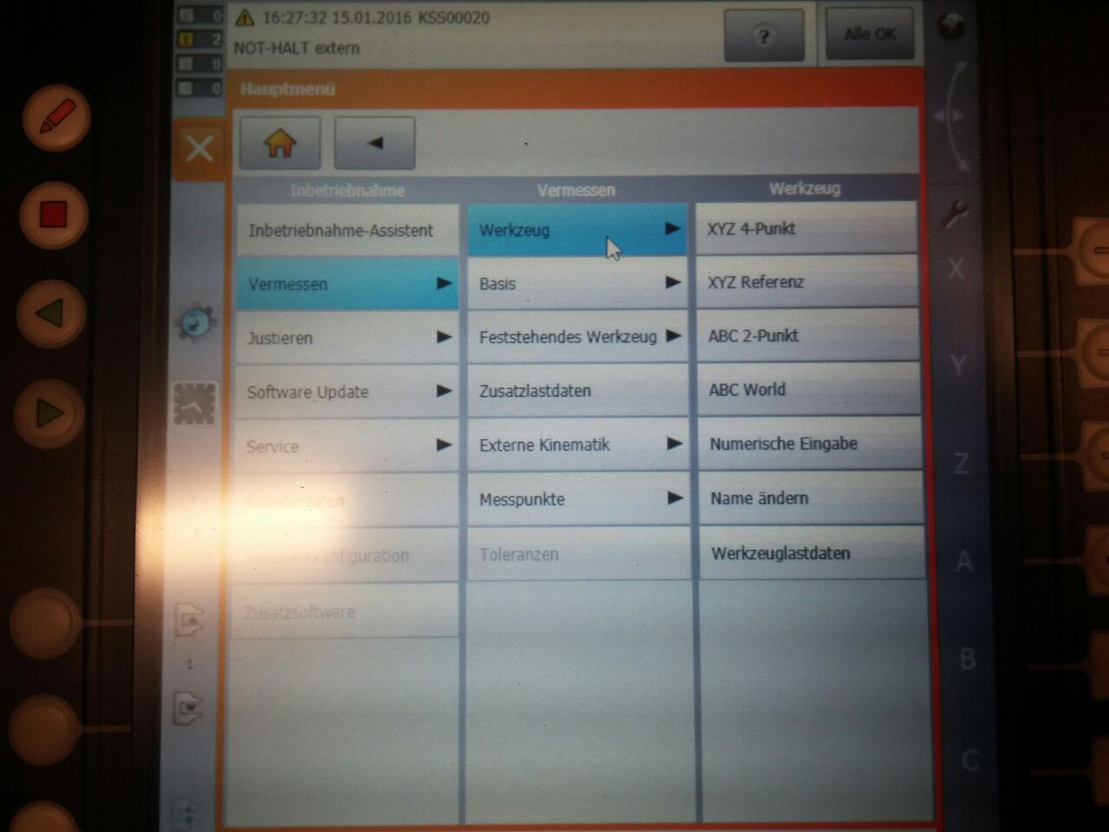

Figure 2 Auswahl am Handmodul

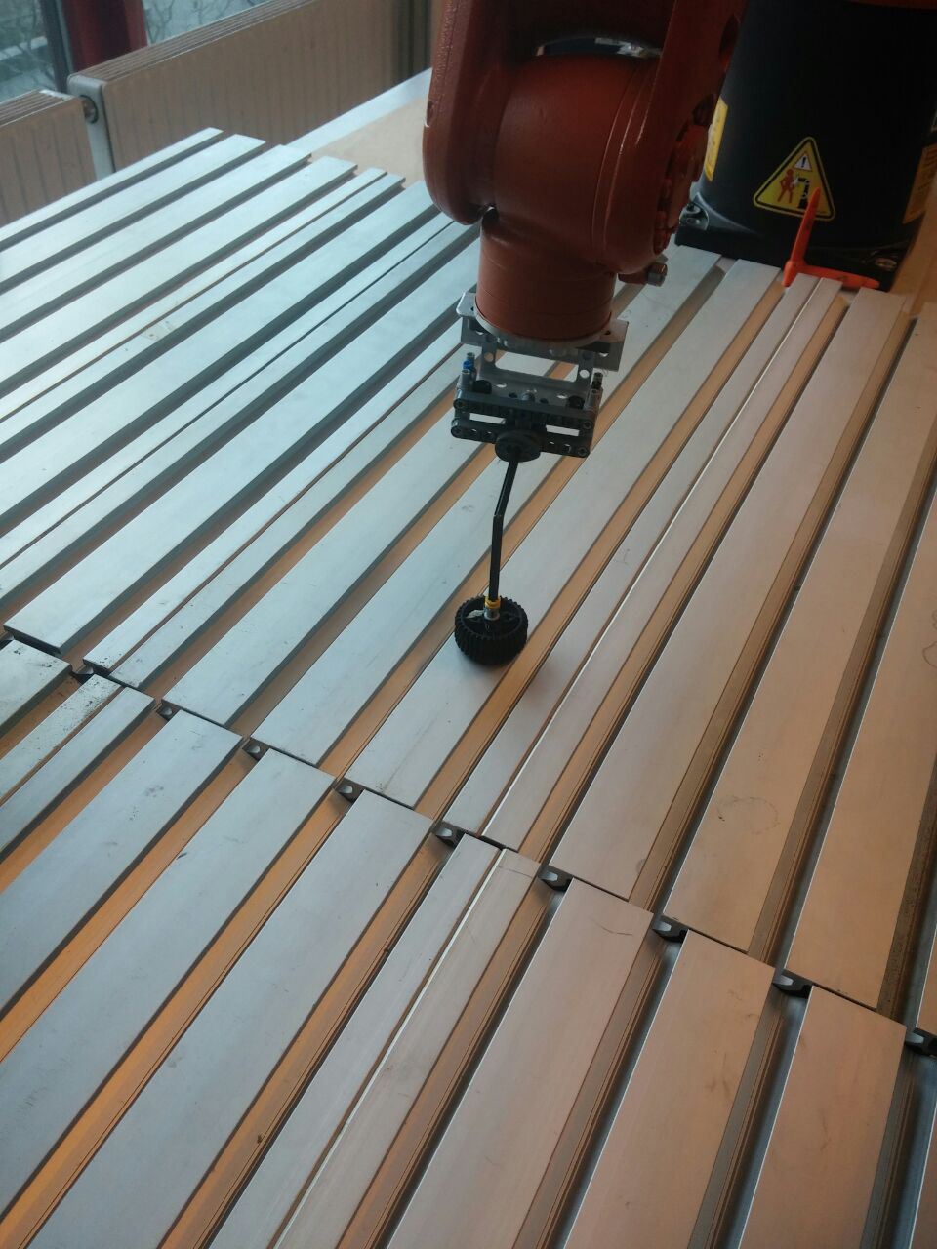

Figure 3 Vermessung von oben

* Wodurch unterscheiden sich die verschiedenen Möglichkeiten ein Werkzeug zu vermessen und welche Vorteile/Nachteile ergeben sich daraus?
  + XYZ 4 -Punkt
    - Mit dem TCP des zu vermessenden Werkzeugs fährt man einen Referenzpunkt aus 4 verschiedenen Richtungen an. Aus den unterschiedlichen Flanschpositionen berechnet die Robotersteuerung den TCP.
    - Nicht für Palettierroboter verwendbar
* XYZ Referenz
  + Bei der XYZ Referenz-Methode wird ein neues Werkzeug mit einem bereits vermessenen Werkzeug vermessen. Die Robotersteuerung vergleicht die Flanschpositionen und errechnet den TCP des neuen Werkzeugs.
  + Man muss über ein bereits vermessenes Werkzeug verfügen
* ABC World
  + Der Benutzer richtet die Achsen des TOOL-Koordinatensystems parallel zu den Achsen des WORLD-Koordinatensystems aus. Dadurch wird der Robotersteuerung die Orientierung des TOOL-Koordinatensystems bekanntgegeben.
    - 5D : Der Benutzer gibt bloß die Stoßrichtung an.
    - 6D : Der Benutzer gibt alle 3 Achsen an.
* ABC 2-Punkt
  + Der Robotersteuerung werden die Achsen des TOOL-Koordinatensystems bekanntgegeben, indem ein Punkt auf der X-Achse und ein Punkt in der XYEbene angefahren wird.
  + Wenn die Achsrichtung sehr exakt sein muss.
* Numerische Eingabe
  + Die Daten des Werkzeugs können manuell eingegeben werden. (X, Y, Z, A, B, C in Bezug auf das FLANGE-Koordinatensystem)

### Übung 2.2

1. Zuerst habe ich die Übungsschablone im Arbeitsraum positioniert.

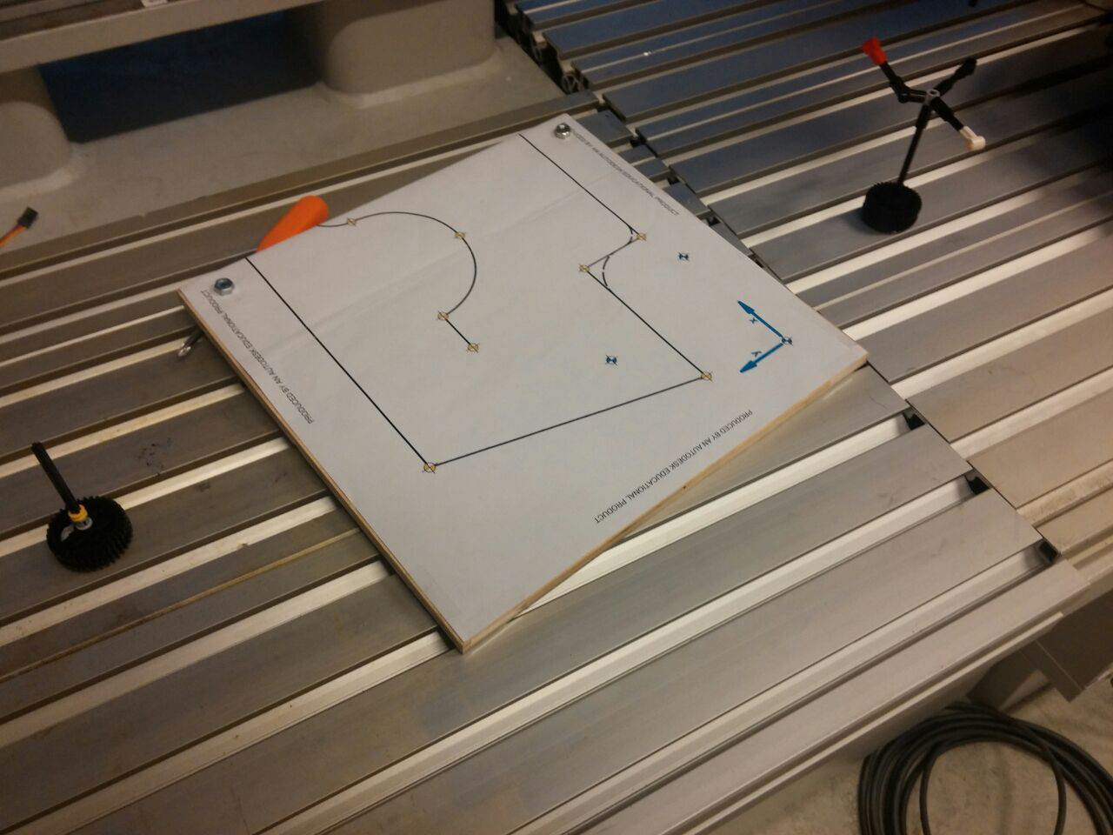

1. Jetzt habe ich versuchte die Punkte 1, 2 und 3 angefahren was sich aufgrund der Höhenunterschiede, und der daraus resultierenden Notwendigkeit der Korrektur der z-Achse, als sehr mühsam herausstellte.
2. Um diesem Problem entgegenzuwirken habe ich, unter der Basisnummer 10, ein neues Basiskoordinatensystem vermessen (siehe unten)
3. Als ich Punkt 2 mit dem neuen Basiskoordinatensystem wiederholt habe „wusste“ der Roboter, dass die Platte uneben ist und hat die z-Achse selbsttätig korrigiert.

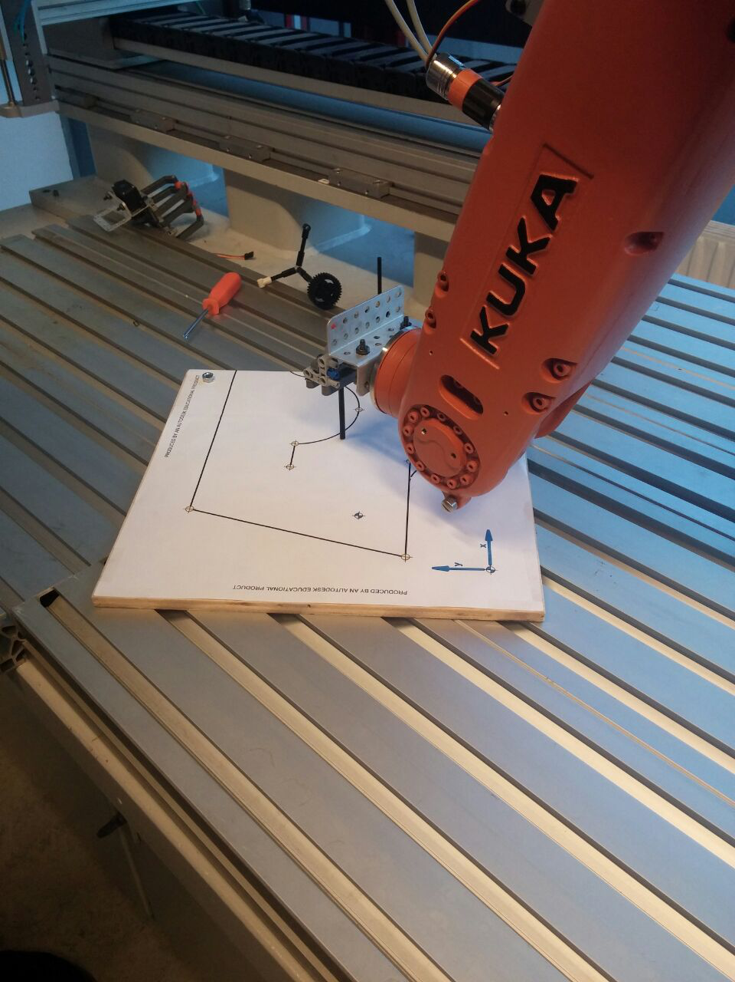

Figure 4 Kuka fährt auf schiefer Ebene

1. Wendet man dieses Wissen auf die „Haus vom Nikolaus“-Aufgabe an, kann man auch am Festo-Roboter ein neues, gedrehtes Koordinatensystem erstellen um schräge Linien einfacher zu zeichnen.

* Welche Verbesserungen ergeben sich für das Handverfahren durch die Verwendung eines Basiskoordinatensystems?
  + Der Roboter lässt sich dadurch immer noch in x/y/z Richtung fahren, weiß allerdings über Unebenheiten bescheid und man muss, geht es zum Beispiel bergauf, nicht immer die z-Achse anpassen wenn man sich bewegt.
* Wie verläuft eine Basisvermessung?
  + Man wählt am Hand Modul Vermessen – Basis – 3 Punkt. Zuerst wählt man den Ursprung des Koordinatensystems, dann einen positiven Punkt auf der x-Achse und zuletzt einen Punkt auf der x/y-Ebene. Man muss darauf achten, dass man bei allen dreien den selben Abstand zur Platte hat um nicht später daran zu kratzen. (Es gibt auch andere Möglichkeiten um eine Basis zu vermessen, diese dient als Exempel)
* Wodurch unterscheiden sich die verschiedenen Möglichkeiten eine Basisvermessung durchzuführen und welche Vorteile/Nachteile ergeben sich daraus?
  + 3 Punkt Methode
    - Ein bereits vermessenes Werkzeug ist am Anbauflansch montiert.
    - Vorgehensweise siehe oben
* Indirekte Methode
  + - Die indirekte Methode wird verwendet, wenn der Ursprung der Basis nicht angefahren werden kann, z. B. weil er im Innern eines Werkstücks oder außerhalb des Arbeitsraums des Roboters liegt.
    - Ein bereits vermessenes Werkzeug ist am Anbauflansch montiert.
    - Die Koordinaten von 4 Punkten der neuen Basis sind bekannt, z. B. aus CAD. Die 4 Punkte sind für den TCP erreichbar.